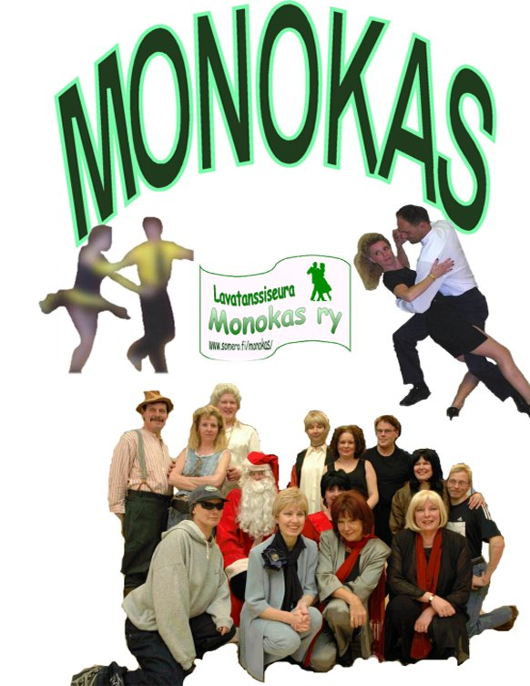
Monokas ry perustettiin Somerolla keväällä 1999 elvyttämään lavatanssiperinnettä. Perusajatuksena on edelleen tanssiharrastuksen suosion kasvattaminen kaikille ikäryhmille.
Kesäkurssit: Esakalliolla ja Pappisten lavoilla.
Kevään kurssitarjonta opettajineen ja aikatauluineen on luettavissa Monokas ry:n kotisivuilta www.somero.fi/monokas
Monokas-tanssiseura on ajan henkeen syntynyt. Somero on suomalaisen tangon sydänmaita ja lavatanssilla on täällä vahva kannatus.
Seura kuuluu SUSELiin (Suomen Seuratanssiliittoon), jonka hallituksessa on mukana Tanja Tähtinen sekä varajäsenenä Kirsi Jaukkari.

SEURAAN LIITTYMINEN
Ilmoita Hannele Mäenpäälle (hannele.maenpaa@somero.salonseutu.fi) Hirveläntie 13B talo as 2 nimesi, osoitteesi ja puhelinnumerosi ja postita tai tuo johonkin seuran tapahtumaan passikuva jäsenkorttia varten. Maksaessasi jäsenmaksun seuran tilille Someron Säästöpankki 432710-221495 merkitse tiedoksi jäsenen nimi (tai nimet), maksupäivä, jäsenmaksun suuruus (20 euroa henkilö) ja jäsenyysvuoden vuosiluku. Näin toimien lähetämme sinulle jäsenkortin, jolla saat jäsenedut, sekä jäsenkirjeet kotiin.

